岳池县2017年高中阶段教育学校招生模拟考试
地理试题
注意事项：
1．本试卷共12页，由选择卷Ⅰ（生物、地理1-6页）和非选择卷Ⅱ（生物7-9页，地理10-12页）组成，全卷满分200分，考试时间为120分钟。

2．答题前请考生将自己的姓名、准考证号、考试科目填涂到机读卡上，并将卷Ⅱ密封线内的项目填写清楚。
3．请考生将选择题的答案用2B铅笔填涂到机读卡上，非选择题用蓝色或黑色笔直接答在试题相应位置上。
4．考试结束，只交机读卡和生物卷Ⅱ和地理卷Ⅱ
卷 I 选择题（共120分）
请你选择（生物1-30小题，每小题2分，共60分；地理31-60小题，每小题2分，共120分。每小题只有一个选项符合题意）
31．下列四种现象，不能说明地球是球形的是
A．欲穷千里目，更上一层楼 B．海边望船，先见桅杆
C．麦哲伦船队环球航行成功 D．地面高低起伏
32．北京时间2015年4月25日14时11分，尼泊尔的博克拉（北纬28度东经85度）发生8.1级地震，在图示的经纬网中，显示震中位置的是
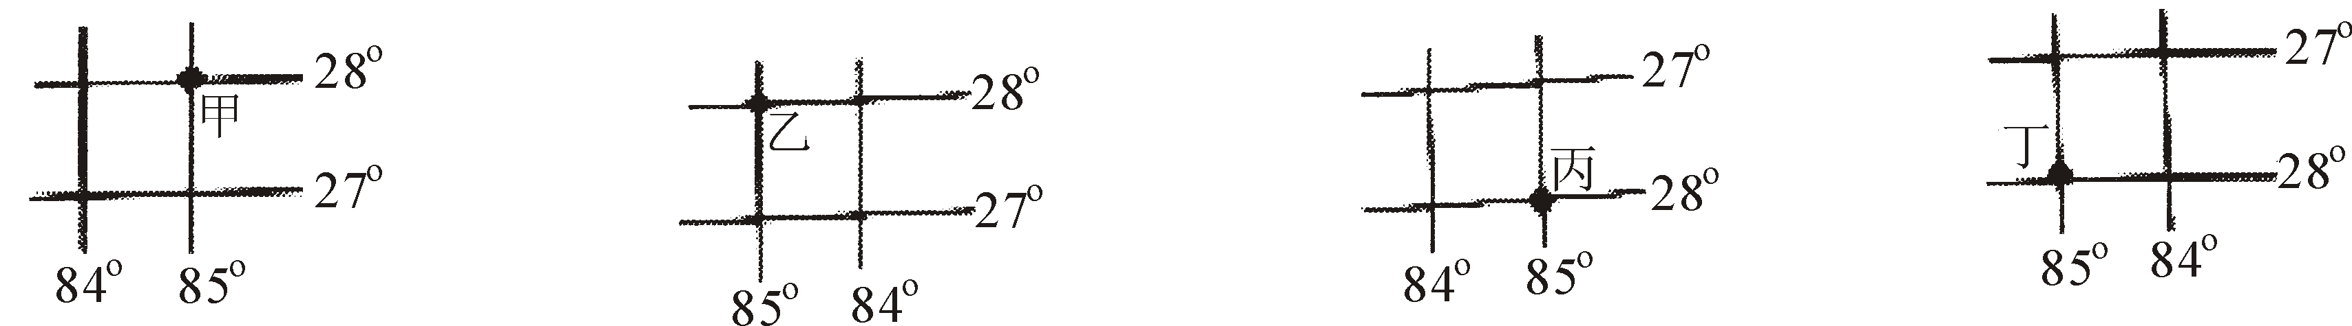
A． B． C． D．
33．关于地球的自转，下列说法不正确的是
A．地球的自转方向自西向东
B．从北极上空看，自转方向是逆时针，从南极上空看，自转方向是顺时针
C．由于地球自转，产生了四季变化
D．地球绕地轴自转，且每小时自转15°
34．地球公转产生了
A．昼夜交替 B．昼夜现象 C．太阳东升西落 D．四季变化
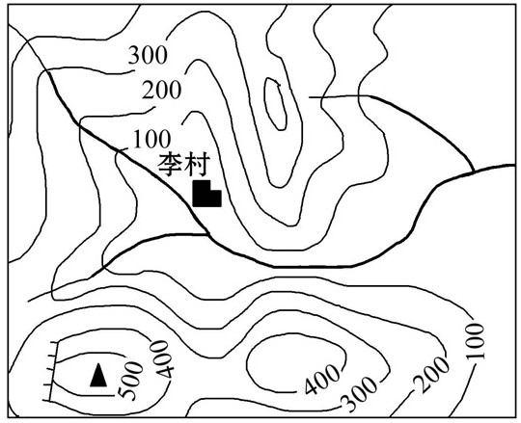
读右图“等高线（米）地形图”，完成35、36题。
35．李村所处的地形类型是
A．山顶 B．丘陵 C．高原 D．盆地
36．李村位于图中最高山峰的
A．西南方向 B．东北方向
C．东南方向 D．西北方向
37．下列图中跨经度最广的大洲是
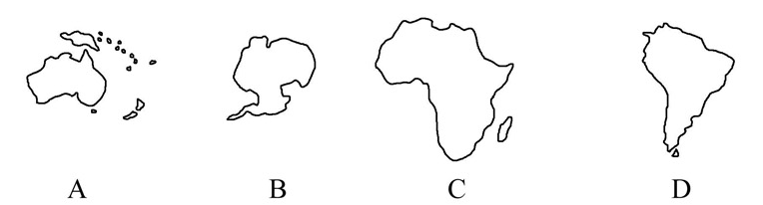
38．下列示意图能够正确反映亚洲河流流向的是
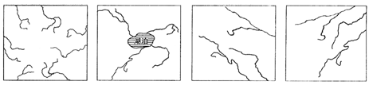
A B C D
39．影响亚洲大河流向的最主要因素是
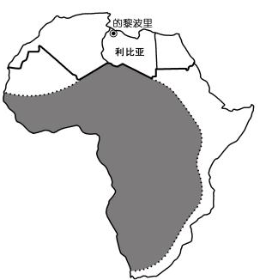
A．海陆位置 B．纬度位置 C．气候 D．地势
读右图某洲大陆示意图，完成40～41题。
40．图中“”阴影区域是哪一人种的原居住地
A．白种人 B．黑种人 C．黄种人 D．混血人WWW.ziyuanku.com
41．右图阴影区域的国家的经济特点为
A．单一商品经济 B．发达的畜牧业经济
C．加工贸易经济 D．高新技术产业经济
42．下面关于巴西叙述正确的是
A．国土全部位于温带
B．亚马孙河是世界上流域面积最广、水量最大的河流
C．东临太平洋，受海洋影响大
D．煤、铁、石油资源均缺乏
43．亚马孙热带雨林的不合理开发，引起的环境问题主要是WWW.ziyuanku.com
①水土流失现象不断加剧 ②沙尘暴急剧增加，风沙危害严重
③生态环境受到严重威胁 ④引发世界性人口的流动，该地人口急剧增加
A．①② B．②③ C．③④ D．①③
“人民币上学地理”，依人民币上所显示的景观，完成44－45题：
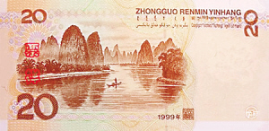
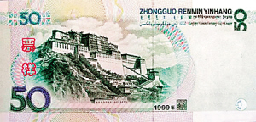

44．20元和50元人民币上所显示的景观分别是$来&源：ziyuanku.com
A．杭州西湖 八达岭长城 B．日月潭 承德避暑山庄
C．桂林山水 布达拉宫 D．长江三峡 敦煌莫高窟
45．图示景观分布地区的主要少数民族分别是
A．壮族 藏族 B．高山族 满族 C．苗族 回族 D．傣族 蒙古族
46．有关我国人口问题说法正确的是
①我国人口基数大、在今后一段时期内人口仍将持续增长
②实行计划生育是我国的一项基本国策
③我国的人口分布较为均匀
④我国城镇人口增长缓慢
A．①② B．②③ C．④③ D．①④
47．广安所处的温度带和干湿地区是
A．中温带 半湿润地区 B．寒温带 干旱地区
C．亚热带 湿润地区 D．亚热带 半干旱地区
48．与台湾省隔海相望的省份的简称是
A．苏 B．闽 C．浙 D．粤
49．“鱼米之乡”和“天府之国”分别指的是
A．东北平原、四川盆地 B．长江中下游平原、华北平原
C．四川盆地、东北平原 D．长江中下游平原、四川盆地
50．港珠澳大桥的建设，将进一步加强粤港澳的经济合作，其中港澳地区具有的优势是
A．雄厚的工农业基础 B．丰富的自然资源
C．先进的技术和管理经验 D．众多廉价劳动力
51．山脉往往成为我国省级行政区的天然界线，下列示意图中错误的一组是
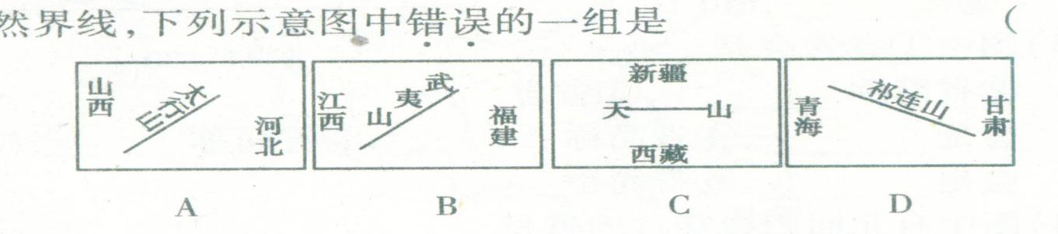
52．长江黄河的共同点的叙述，不正确的是
A．都是东西向的交通运输大动脉
B．均流经我国地势三级阶梯，水能资源丰富
C．均流经青海四川两省
D．均发源于地势第一级阶梯——青藏高原，注入太平洋
53．关于我国河流的叙述正确的是
A．只要是流向国外的河流就是外流河
B．西北地区的河流都是内流河
C．我国的外流河分别流入太平洋、印度洋和北冰洋
D．澜沧江、雅鲁藏布江均流入国外，最后注入印度洋
54．我国是世界上季风气候最显著的国家之一，其主要原因是中·华.资*源%库 ziyuanku.com
A．纬度位置 B．海陆位置 C．地形复杂多样 D．地势西高东低
55．秦岭——淮河一线大致同哪些界线相一致
①1月0℃等温线 ②400毫米年等降水量线 ③800毫米年等降水量线
④热带与亚热带的分界线 ⑤季风区与非季风区的分界线 ⑥湿润区与半湿润区的分界线
A．②③⑤ B．②④⑥ C．①③⑥ D．①④⑤
台湾是我国神圣不可分割的领土，据此回答56～57题。
56．我国爱国诗人余光中先生的《乡愁》诗中写到“……而现在，乡愁是一湾浅浅的海峡，我在这头，大陆在那头。”诗中的“海峡”是指
A．渤海海峡 B．琼州海峡 C．朝鲜海峡 D．台湾海峡
57．台湾外向型经济发展的有利因素有
①海岛多港口 ②岛内市场广阔 ③吸收外国资本 ④大量受过教育和培训的劳动力
A．①②③ B．①②④ C．①③④ D．②③④
在2006年热门贴吧中，点击率和跟贴数量最高的一个贴子是这样的“湖南人说他名胜古迹多，北京人笑了；北京人说他风沙多，内蒙古人笑了；内蒙古人说他面积大，‘甲人’就笑了；‘甲人’说他民族多，‘乙人’ 就笑了；‘乙人’说他地势高，西藏人就笑了；西藏人说他文物多，陕西人就笑了；陕西人说他革命早，江西人就笑了……台湾人说陈水扁想独立，全国人民都笑了。”据此回答58～60题。
58．“北京人笑了”，选出载入世界遗产名录且属于北京的一组名胜古迹
A．明清皇家陵寝 长城 人民大会堂
B．承德避暑山庄及周围寺庙 平遥古城 颐和园
C．天坛 大足石刻 明清皇家陵寝
D．明清故宫 周口店北京人遗址 天坛
59．“甲人”笑了，甲人所在的的省区是
A．广东省 B．黑龙江省 C．新疆维吾尔自治区 D．青海省
60．“乙人”笑了，乙指的省级行政单位是下图中的
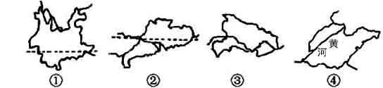
A．① B．② C．③ D．④

岳池县2017年高中阶段教育学校招生模拟试题
地 理
卷II 非选择题（共40分）
注意事项：中/华-资*源%库
1．答题前考生将密封线内的区（市、县）、学校、姓名、准考证号各项目填写清楚。
2．请考生将答案用蓝色或黑色笔直接答在试题相应的位置上。

题号 | 一 | 二 | 三 | 四 | 五 | 卷Ⅱ总分 | 总分人
得分

得分 | 评卷人
一、在我国东部炎热多雨的季节，外出旅游的王先生通过GPS卫星定位，确定了自己所在的位置是在图中的甲处。读图完成下列问题。（每小题2分，共8分）
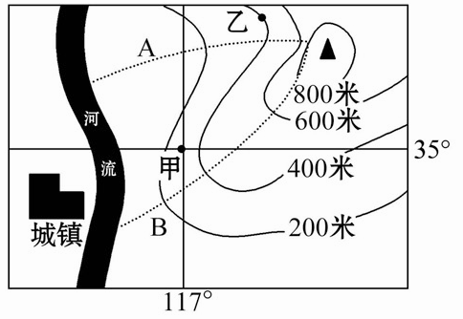
1．描述王先生所在的经纬度位置____________。
2．王先生由甲地前往乙地，行走的方向是__________。
3．王先生到达乙地时，测得气温是18 ℃，你认为此时山顶的气温最高应该不高于____℃。
4．图中A、B两条虚线可能发育成小河支流的是
。
Ziyuanku.com
得分 | 评卷人
二、读下图回答下面的问题。（每小题2分，共8分）

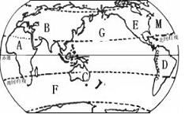
1．上图中B是 板块。
2．E、D两大洲之间的分界线是 。
3．在板块G周围有一条火山地震带是_____火山地震带。
4．由于板块在地球的内力作用下不断运动，随着时间的推移A、B板块间_________海将不断扩大形成新的海洋，地中海将消失。
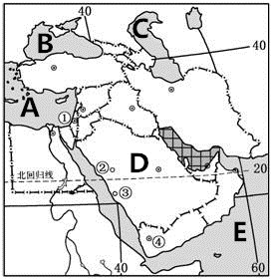

得分 | 评卷人
三、读中东地区图，回答问题。(每小题2分，共6分)

1．图中A是 海。
2．中东的石油主要分布在图中“ 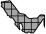 ”所示区域，该区域的名称是 。
3．中东是 教、基督教、犹太教三大宗教的发源地。WWW.ziyuanku.com
得分 | 评卷人
四、读下面两国家轮廓图，完成下列问题。（每小题2分，共8分）

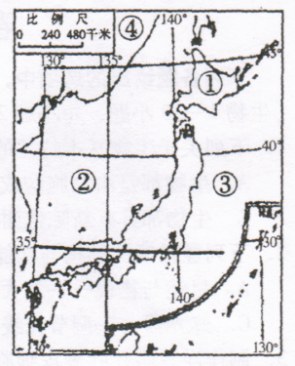
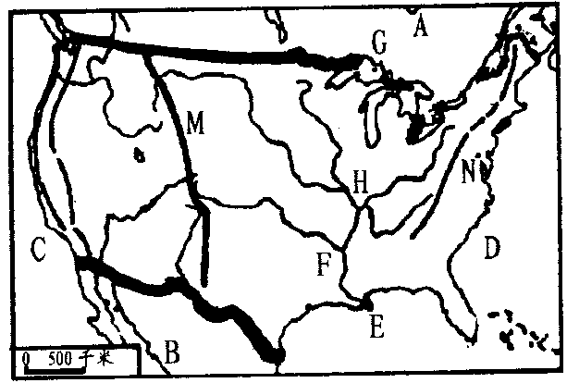

甲 乙
1．根据图中信息判断：甲、乙两国共同濒临的海洋是 。
2．流经乙国中部的河流是 。
3．小明去甲国旅游回来，下面是他对甲国之行的描述，哪一句是假的（ ）
A．海岸线曲折，多优良港湾 B．森林覆盖率低，水土流失严重
C．和服与“洋服”并存 D．传统民居多使用质地较轻的建筑材料
4．如果有一艘货船正准备从甲国某海港运货前往乙国南部某海港，该船走最佳航线必经的交通要道是 。

得分 | 评卷人
五、下图是“我国地形地势示意图”，读图完成下列各题（每小题2分，共10分 ）

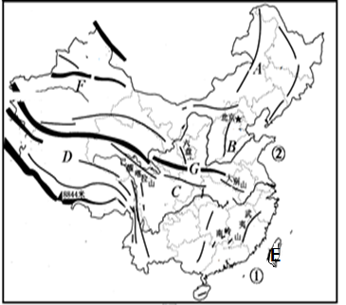

1．字母D代表的是 高原。
2．字母E代表的是 岛。
3．写出数字代表的海域名称：① 。
4．G山脉和淮河组成了我国重要的地理分界线，G代表的山脉是 。
5．字母F所在的地区最突出的地理环境特征是 。

岳池县2017年高中阶段教育学校招生模拟考试
地理参考答案及评分标准
卷I 选择题（每小题2分，共60分）
题号 | 31 | 32 | 33 | 34 | 35 | 36 | 37 | 38 | 39 | 40 | 41 | 42 | 43 | 44 | 45
答案 | D | A | C | D | D | B | B | A | D | B | A | B | D | C | A
题号 | 46 | 47 | 48 | 49 | 50 | 51 | 52 | 53 | 54 | 55 | 56 | 57 | 58 | 59 | 60
答案 | A | C | B | D | C | C | A | C | B | C | D | C | D | C | A

卷II 非选择题（40分）
一、（每小题2分，共8分）
1．117°E，35°N 2．由西南向东北 3．15.6 4．A
二、（每小题2分，共8分）
1．欧亚 2．巴拿马运河 3．环太平洋沿岸 4．红海
三、（每小题2分，共6分）
1．地中海 2．波斯湾 3．伊斯兰
四、（每小题2分，共8分）
1．太平洋 2．密西西比河 3．B 4．巴拿马运河
五、（每小题2分，共10分）
1．青藏高原 2．台湾 3．南海 4．秦岭 5．干旱

